Ungdoms kommittémöte 2019-05-09
Deltagare
Jon olsen Team 08
Lennart Karlsson Team 08
Henrik Hanersjö Ulag/flick
Cissi A-pojk
Johan Team 07
Lars Mäkiaho Styrelsen
Ej närvarande
Team 05
Team 06
Team 10

Genomgång av enkäten som skickades ut till alla föräldrar och kan konstateras att endel lag sticker ut I undersökningen, finns en del att jobba med framåt. Vi lämnar detta vidare till styrelsen och sportkommitten för vidare åtgärder.
Vi kom även in på kickoffen och vi arbetar vidare med göra en falu if dag I början på september.
Vi diskuterade även användningen av mobiltelefoner I omklädningsrummen och vi tycker att man inte ska använda mobiler och absolut inte fota där. En ide är att behöver man ringa eller svara på samtal får man gå ut ur omklädningsrummet, även vi vuxna får föregå med gott exempel och gå ut ur omklädnings rummet när mobil ska användas.
Som förra året kommer sportewa att ge 10% rabatt vid ett inköp mot uppvisande av utdelade rabattkort, dessa kommer att delas ut på interna hockeyskolan
Vikten av att följa falu if’s policy diskuterades och när nya kommer får vi se till att sprida den till både ledare och föräldrar.

FÖRDELNING LÄGER/CUPER/FÖRSÄLJNING/ARBETE

Vinst från egen försäljning & intäkt från arbete delas 80% till laget & 20% till föreningen.

Lagsponsring, om ni vill sälja sponsring på ert egna lags värmedressar, mjukiskläder eller t-shirtar så går 70% till laget och 30% till föreningen.

Vinst från Cuper fördelas 50% till föreningen och 50% arrangerande lag.

Träningsläger/Camper där vi marknadsför lägret externt ska arrangeras av Falu IF Camps organisationen.

Vinst från Dam/Flick Cuper fördelas 50% till laget och 50% till Flick/Dam organisationen i FIF.

Intäkt från arbete på Sabaton tilldelas Ungdomskommittén och deltagande junior/seniorlag i proportion till antal pass.

Info cuper
Citerat från Conny
”Vi vill följa riksidrottsförbundets & hockeyförbundets rekommendationer vad gäller matcher & seriespel och då har jag och Wikblom tagit fram den här enkla modellen för hur vi arrangerar cuper”.
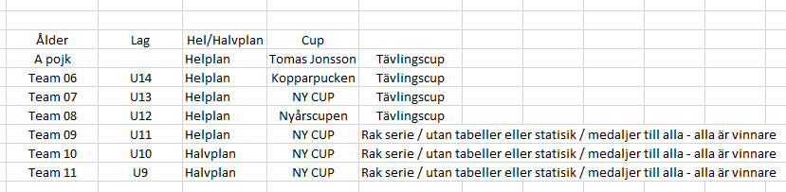
Sedan ett klargörande ang en text i tidigare protokoll: “till lagledarna - representanter i ungdomskommittén skall entledigas från visst antal jobb”
Denna text är både olyckligt formulerad och fel, det är alltid teamen som bestämmer vilka ledare/tränare som får mindre eller inga pass alls i tex kiosk. UK går givetvis inte in och styr det vilket kan uppfattas så i citerad text.
Till nästa möte
- Kick off september 2019
- “extern” bemanning på cuper arr av temen
- Betingen 2019
- Cupmöte för genomförda cuper bra/dåligt, förbättringar inför kommande säsong
- Status cuper 19/20
- Träningstider inför hösten (går dessa att påverka)
Lennart Karlsson
Sekreterare Ungdomskommitten

